
3000M面板式AP
NAP830
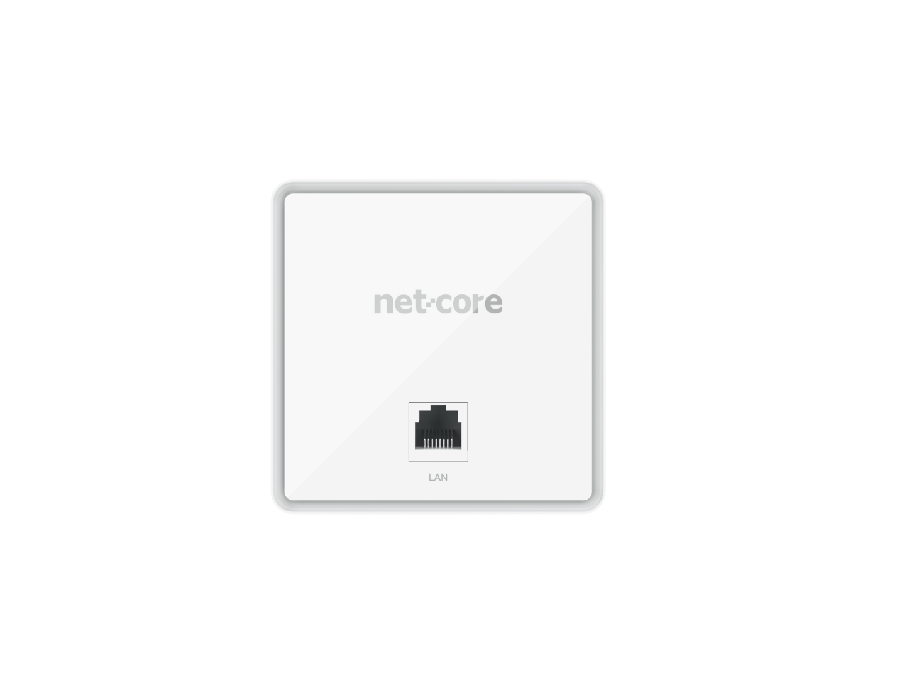
概述：
磊科面板式AP：NAP830拥有前后各一个千兆RJ45端口，背面端口支持POE供电，灵活组网。11AX无线技术、2.4G/5G 双频并发、3000Mbps无线速率。支持AC管理，软件升级等功能。
覆盖面板光滑，设计优雅美观。超薄面板，散热极强，久用不热，网络稳定。支持弱信号剔除、禁止弱信号设备接入功能。适用于家庭卧室，员工/学生宿舍，别墅，KTV包间，酒店房间，餐厅包间等场所。
产品卖点：
1、WiFi6 3000M 超薄面板,散热强劲
出墙厚度8.5mm，传导散热，设备更稳定；
2、160Mhz频宽，上网更快
拥有更宽的频段，数据传输更迅速，网页加载更快，视频流畅播放，游戏体验更加顺畅！
3、智能漫游，让WiFi切换更丝滑
支持802.11kv，解决网络切换的卡顿与延迟，让您的设备自动智能选择最强信号，保持稳定连接，畅享无缝上网体验！
4、胖瘦一体，自动切换
有AC控制器时，为FIT模式；没有AC控制器时，为FAT模式；无需硬件切换模式

硬件特性：

芯片方案 | MT7981BA+MT7976CN
DDR | 256MB
FLASH | 128MB
无线： | 2.4GHz ：574Mbps  5GHz ：2402Mbps
端口 | 2个10/100/1000M RJ45端口 支持IEEE802.3af /at协议供电
LED指示灯 | 网络不通-红；网络通-蓝
按键 | RESET按键
外形尺寸（L×W×H） | 79 * 79 mm
电源 | 标准POE 48V
使用环境 | 工作温度：0℃ 到 40℃  存储温度：-20℃ 到 70℃  工作湿度：10% 到 90% 不凝结  存储湿度：5% 到 90% 不凝结

软件特性：
登录页 | 登录密码
 | 终端用户软件许可协议
首页 | 路由信息
 | 无线网络
 | 内网设置
 | 信号调节
 | 联网状态
工具 | 计划任务
 | 指示灯
 | 初始化
 | 管理密码
 | 时间设置
 | 固件升级
 | 拨号日志
FIT锁屏界面 | 型号
 | 在线用户数
 | 当前时间
 | 设备运行时间
 | CPU使用率
 | 内存使用率
 | 软件版本信息
 | 设备MAC
 | AP模式
 | AC控制器状态
 | AC控制器地址
 | AC控制器状态
 | AP管理
 | 无线业务设置
 | 射频设置
 | 指示灯
 | 有线VLAN设置
 | 重启
 | 升级/恢复出厂设置
 | 自动绑定开关
 | 登录密码设置
 | 用手机管理路由器

